Contents

I-frames only 1

Energy 1

Entropy 1

CompRatios 2

SNR 2

I and P frames 3

Energy 3

Entropy 3

CompRatios 4

SNR 4

MV 5

Energy 5

Entropy 5

CompRatios 6

SNR 6

# I-frames only

## Energy

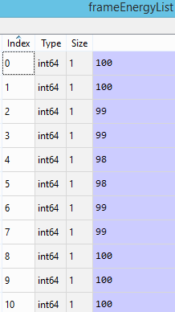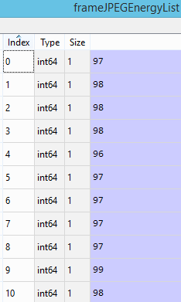

## Entropy

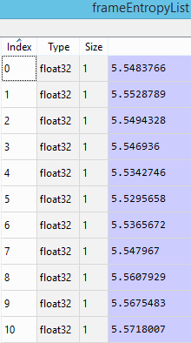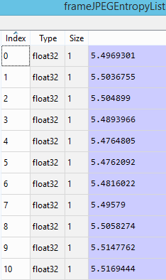

## CompRatios

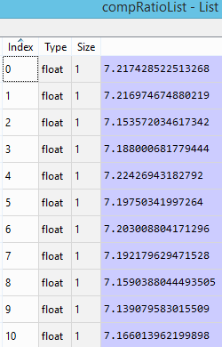

## SNR

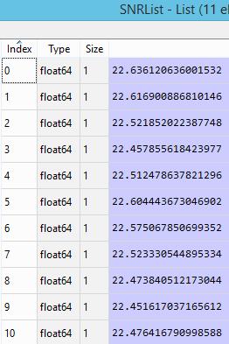

# I and P frames

## Energy

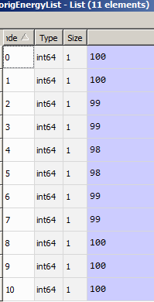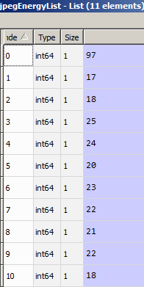

## Entropy

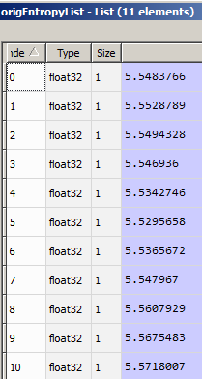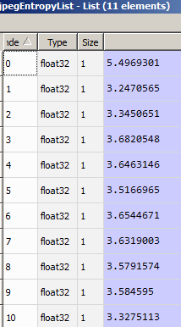

## CompRatios

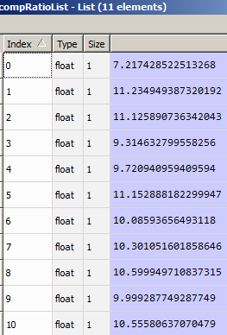

## SNR

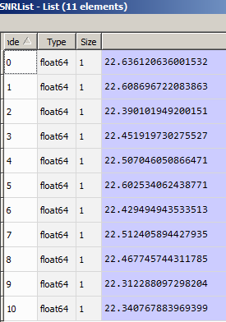

# MV

## Energy

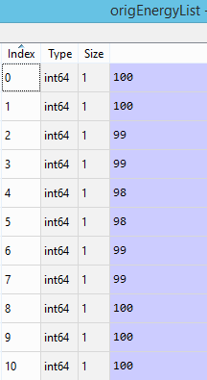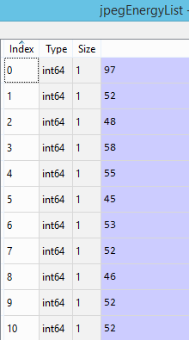

## Entropy

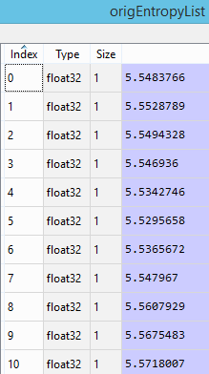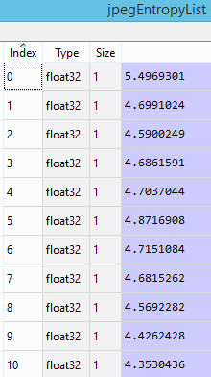

## CompRatios

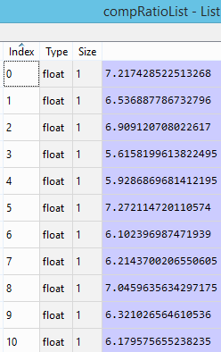

## SNR

